基隆市中山高中 110學年度第二學期 第1次段考 國中部三年級 地理試題
班級： 座號： 姓名：_________
#全部試題都有一個最適合的答案，請將正確答案劃在答案卡上。

一、單一選擇題：每題2分，共88分。
- ( )臺灣本島由於交通地理位置相當優越，曾經有許多人來到這個地方活動，所以出現各種不同的稱呼。下列何項稱呼是來自於日本人？
(Ａ)大員 (Ｂ)福爾摩沙 (Ｃ)東番 (Ｄ)高山國。
- ( )在臺灣鄉村地理考察時，常可見到廟宇、祠堂出現陸豐和潮州兩字。陸豐和潮州屬於中國哪裡的常見地名？
(Ａ)福建 (Ｂ)廣西 (Ｃ)廣東 (Ｄ)河北。
- ( )臺灣本島隨著不同時期有各種名稱，如荷蘭人來到臺灣從事經商貿易，留下許多遺跡；又如近日展開的大員市鎮考古挖掘，發現地下有許多保存良好的歷史街廓遺址，相當珍貴。大員地名主要來自於平埔族社的讀音影響，所以哪一時期的統治者稱此地為「Tayovan」，即為大員的地名由來？
(Ａ)明帝國時期 (Ｂ)鄭氏政權在臺時期
(Ｃ)清帝國時期 (Ｄ)荷蘭人在臺時期。
- ( )平埔族分布於臺灣各地，由於多位於平原地區為主，所以後來漢人來臺後，在當地生活，多以其平埔族社來當作地名。下列哪一個地名與原住民語較無相關？ (Ａ)北投 (Ｂ)鵝鑾鼻 (Ｃ)竹篙厝 (Ｄ)暖暖。
- ( )崙通常是形成於濱海或河岸的沙丘，可作為阻擋冬天的強風，容易發展成為聚落。它主要阻擋下列何種強風？
(Ａ)↖ (Ｂ)↙ (Ｃ)↗ (Ｄ)↘。
- ( )茄苳是臺灣原生樹種，主要分布在低海拔地區，可長成高大的樹木。由於樹冠多為廣闊的傘形，所以極具遮陰效果，經常成為聚落。以該樹種命名的聚落遍布全臺，其中最著名的莫過於臺東的金城武樹了。若依茄苳的生長條件判斷，以此樹種為地名的聚落較不可能分布於下列何處？
(Ａ)嘉南平原 (Ｂ)雪山山脈 (Ｃ)新竹丘陵 (Ｄ)屏東平原。
- ( )農曆七月時，小捷和朋友去桃園新屋鄉參觀當地著名的賽神豬中元節祭典，在當地可以吃到何種特色菜？
(Ａ)閩南菜 (Ｂ)客家菜 (Ｃ)原住民菜 (Ｄ)西方速食。
- ( )臺北內湖區的「內湖」名稱最早見於清乾隆十三年（西元 1748 年），當時的古文便出現「內湖庄」的名稱。主要是因為當地境內周圍多山丘遍布，位於其中形成獨特地形景觀，當地人便以閩南語稱呼，因而得名。該地的等高線型態最接近下列何者？
(Ａ)  (Ｂ) 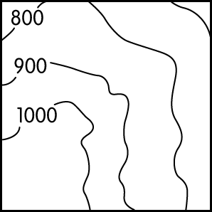
(Ｃ) 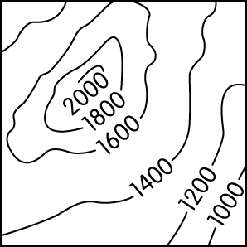 (Ｄ) 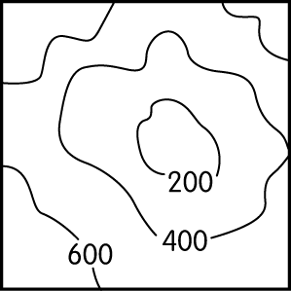。
- ( )臺灣有許多地名與甘蔗製糖的舊式製糖廠「糖廍」有關，如「廍子」、「廍後仔」……等。由臺灣甘蔗分布的地理環境來推論，下列哪一地區會出現最多這類的地名？
(Ａ)臺北盆地 (Ｂ)桃園台地 (Ｃ)嘉南平原 (Ｄ)宜蘭平原。
- ( )臺灣有很多種古稱呼，何時臺灣成為官方行政區的命名，臺灣一詞固定下來？ (Ａ)鄭氏 (Ｂ)清帝國 (Ｃ)日治 (Ｄ)中華民國在臺灣。
- ( )小曼在地圖上見到許多地方行政區，如鹿港鎮、苑裡鎮、竹山鎮及信義鄉、金山鄉、吉安鄉等，對於其畫分相當好奇。這些地方層級的鄉鎮在早期畫分時，最主要是依據下列何項要素？
(Ａ)產業活動 (Ｂ)土地面積 (Ｃ)交通建設 (Ｄ)地勢起伏。
- ( )自然景觀為地表上最容易觀察的現象，所以早期許多地名多來自於當地的自然環境特色。前往位於臺灣最北端的石門地區，因為冬季季風的波浪拍擊影響，在當地可以見到何種獨特的自然景觀，便根據其特色來加以命名？
(Ａ)石灰岩洞 (Ｂ)礫灘海岸 (Ｃ)海蝕洞穴 (Ｄ)玄武岩柱。
- ( )臺南七股的人文景觀相當豐富，除了雪白世界的晒鹽場外，還有沿岸潟湖的養殖漁業，每逢假日便吸引大量的人潮。該地名的發源和下列何者關係最大？
(Ａ)土地拓墾 (Ｂ)原住民語
(Ｃ)自然景觀 (Ｄ)外來語言。

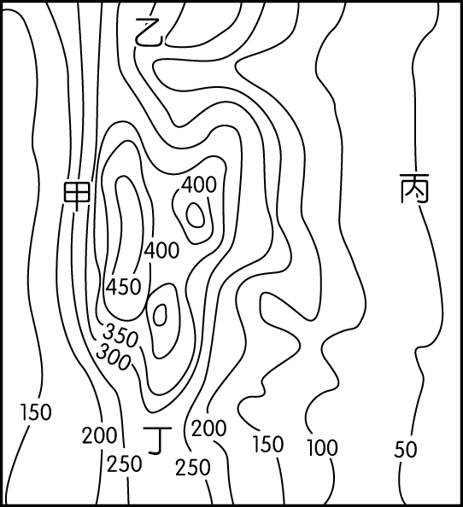
- ( )新北市境內的「山佳」，其原名為「山仔腳」，其名稱可以追溯至清代時期的海山堡山仔腳庄。山仔腳地名主要來自於當地的自然環境，在日治時期改「山仔腳」為「山子腳」，國民政府來臺後則改稱「山佳」至今。該類型地名最可能出現於附圖中何處？
(Ａ)甲 (Ｂ)乙
(Ｃ)丙 (Ｄ)丁。
- ( )臺灣暑假常有颱風侵襲，帶來的超大豪雨，下列哪一種地名的地區容易產生土石流災害，對居民生命、財產產生威脅？
(Ａ)壢 (Ｂ)崠 (Ｃ)竹圍 (Ｄ)港墘。
- ( )自然環境中以地形來加以命名的狀況最為普遍，如附圖中哪一個地方最可能出現「崎頂」的地名分布？(Ａ)甲 (Ｂ)乙 (Ｃ)丙 (Ｄ)丁。
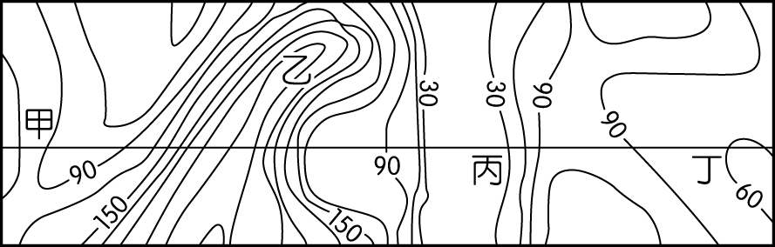
- （ ）「大員」一詞在十七世紀初期指的是臺南安平一帶，該地名的由來與該地區的平埔族臺窩灣社有關，漢人因其音譯而讀為大員。請問：文中提及的平埔族所指為何？
(A)馬卡道族 (B)道卡斯族
(C)西拉雅族 (D)凱達格蘭族。
- （ ）附圖為台江內海海岸線變遷圖，請問關於此區之描述，下列何者正確？ (甲)十七世紀初，此處沙洲被稱為「台灣」 (乙)此處海岸地形為潟湖區 (丙)當地居民在此處發展鹽田、魚塭、聚落且有泥沙淤積的疑慮 (丁)此地位於高雄沿海，曾是全島船隻進出最頻繁的港口。
(A)甲乙 (B)乙丙 (C)甲丁 (D)丙丁。
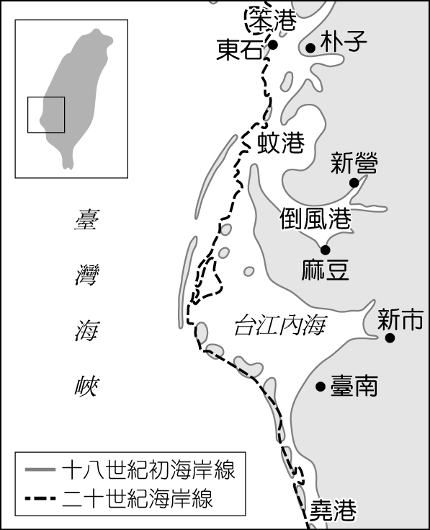
- ( )非洲的自然環境受到當地絕對位置的分布而有不同，下列有關經緯度位置及當地氣候類型的配對，何者最為正確？
(Ａ)赤道—熱帶雨林氣候；回歸線—熱帶莽原氣候
(Ｂ)赤道—熱帶雨林氣候；北極圈—熱帶莽原氣候
(Ｃ)赤道—熱帶莽原氣候；回歸線—熱帶沙漠氣候
(Ｄ)赤道—熱帶雨林氣候；回歸線—熱帶沙漠氣候。
- ( )漠南非洲的經濟活動以農礦產品輸出為主，這種經濟特色和當地哪些條件關係最大？(甲)面積廣大(乙)氣候溼熱(丙)地形複雜(丁)古老陸塊
(Ａ)甲乙 (Ｂ)丙丁 (Ｃ)甲丙 (Ｄ)乙丁。
- ( )漠南非洲境內的馬拉威湖、維多利亞湖和當地的板塊活動關係甚大。請問：該湖泊屬於下列何種類型？
(Ａ)火口湖 (Ｂ)冰蝕湖 (Ｃ)斷層湖 (Ｄ)堰塞湖。
- ( )位於北半球的查德為典型的熱帶莽原氣候，在何時前往該地區旅遊時，最容易遇到傾盆大雨的天候狀況？
(Ａ) 1 月 (Ｂ)3 月 (Ｃ) 6 月 (Ｄ) 12 月。
- ( )漠南非洲某基金會在喀麥隆推動「棕櫚擊退貧窮」的活動，希望藉由廣植熱帶栽培業的方法，創造經濟利益，但成效不彰。請問：當地發展此活動時，最容易產生下列哪一項問題？
(Ａ)農場勞工不足 (Ｂ)族群衝突不斷
(Ｃ)糧食作物仰賴進口 (Ｄ)孳生病媒蚊蟲。
- ( )漠南非洲因為受到海岸地形和氣候因素的影響，發展時間相對較落後。在 15 世紀歐洲人進入本地後，漸轉為熱帶栽培為主，許多資本雄厚的公司來到此地，帶動了對外貿易的發展。在發展過程中，造成了下列何種現象？
(Ａ)引進大量勞力導致民族多元化 (Ｂ)從事機械化耕作降低生產成本
(Ｃ)大公司掌握資源加大貧富差距 (Ｄ)對海外銷售提升全體國民收入。
- ( )根據內文判斷，下列何者最可能是適宜推廣此項設備的地區？
每天黎明時，來自海上的厚重霧氣會逐漸瀰漫到智利的沙漠邊緣。研究人員發明一種如附圖的採霧設備，將其裝置在迎風面，使霧中水氣凝結在無數細微黑線上再匯聚成水滴，最終落入容器中累積。由於架設方便、集水效率高，此技術已推廣至其他水資源相對稀少的地區。
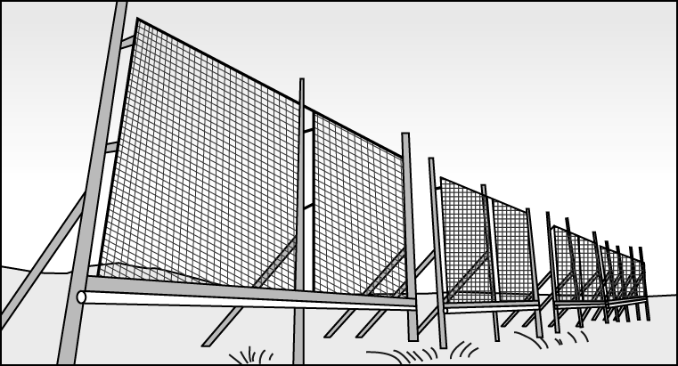
(Ａ)亞洲東南部 (Ｂ)非洲西南部 (Ｃ)歐洲西北部 (Ｄ)北美洲東北部。

- ( )西歐和南歐之間有高大的阿爾卑斯山阻隔，但兩地間利用下列何種地形作為交通孔道，有利於交通運輸？
(Ａ)火山地形 (Ｂ)石灰岩地形 (Ｃ)風蝕地形 (Ｄ)冰河地形。
- ( )歐洲的氣溫較其他同緯度地區溫暖潮溼。請問：這和下列哪些因素的影響有關？(甲)面積廣大(乙)火山活動(丙)西風吹拂(丁)暖流調節
(Ａ)甲乙 (Ｂ)丙丁 (Ｃ)甲丁 (Ｄ)乙丙。
- ( )歐洲的氣候受到地形及盛行風向的影響，形成不同的氣候特色。請問：當地理位置由東方移向西方時，附表中有關歐洲氣溫和降水量的變化，何者正確？

(Ａ)甲 (Ｂ)乙 (Ｃ)丙 (Ｄ)丁。
- ( )經緯度位置會影響當地的自然環境及產業發展。請依附圖判斷，下列有關歐洲的敘述中，何者正確？
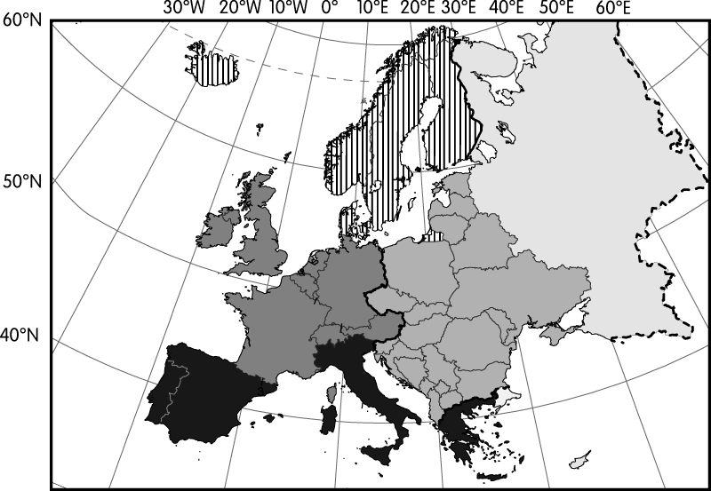
(Ａ)南歐因有北回歸線經過，形成夏季乾燥的溫帶地中海型氣候
(Ｂ)西歐的英國有北極圈經過，以此畫分成東、西半球
(Ｃ)南歐國家的緯度最高，因此氣溫較其他地區溫暖
(Ｄ)歐陸國家多位於零度經線以東，屬於東半球。
- ( )俄羅斯三面環海，但由於附表中哪些因素影響而不利於海上航運，成為該國對外發展的限制？
甲 | 海岸線短缺乏港灣
乙 | 沙質海岸海水較淺
丙 | 冬季時天寒港口冰凍
丁 | 對外航線須經過他國
(Ａ)甲乙 (Ｂ)丙丁 (Ｃ)甲丙 (Ｄ)乙丁。
- ( )莫斯科為俄羅斯的首都，也是早期共產國家的權力中心。請問：該都市位於下列哪一個地形區中？
(Ａ)歐俄平原 (Ｂ)西部西伯利亞平原
(Ｃ)中部西伯利亞高原 (Ｄ)東部西伯利亞山地。
- ( )庫洛夫斯基為歐俄平原的農夫。請問：他若要在雨季時播種作物，在哪一個季節最為適合？
(Ａ)春季 (Ｂ)夏季 (Ｃ)秋季 (Ｄ)冬季。
- ( )附圖為某種冰河地形形成的過程，其中甲應為下列何者？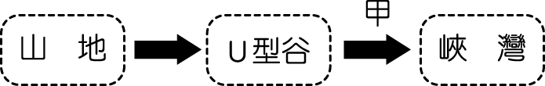
(Ａ)冰河堆積 (Ｂ)冰河侵蝕
(Ｃ)海水侵入 (Ｄ)海面下降。
- （ ）「此區地質古老，礦產豐富，為了開採地底下的煤礦，一座座山峰被剷成了凹谷，溪裡流著橘色的酸水。1948年10月，正在賓州小鎮多諾拉觀賞高中足球賽的群眾，突然發現他們既看不到球員，也看不到球，原來，是附近一座燃煤煉鋅廠飄來煙霧，遮蔽了球場。接下來幾天之內，共有20人死亡，全鎮近一半的人口生病。」請問：文中所述地區最可能位在美國下列哪一個地形區？
(A)洛磯山脈 (B)北美大平原
(C)拉布拉多高原 (D)阿帕拉契山脈。
- （ ）美國總統拜登計畫拓展美鐵公司(Amtrak)的全國服務網，推出多條鐵路及高速鐵路路線，附圖中的勝利谷至拉斯維加斯鐵路路線即為其中之一。請問：這條路線將最可能面臨到下列哪一個環境問題？
(A)夏、秋季節常有颶風侵襲 (B)氣溫變化劇烈，暴雨集中
(C)降水量稀少，溫差變化大 (D)氣候嚴寒，凍土分布廣大。
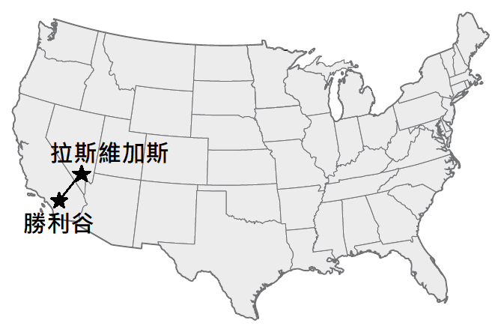

- （ ）加拿大哈得孫灣西岸曼尼托巴省的邱吉爾港(Churchill)，因位在北極熊遷徙動線上，當地居民為避免遭受北極熊攻擊，設立了全球唯一的「北極熊監獄」，只要牠們過界，就會遭監禁30天，此舉經媒體報導後，引起撻伐。請問：邱吉爾港的自然環境應具有下列何項特徵？
(A)背西風造成降水稀少
(B)冰河作用造成土壤貧瘠
(C)涼流流經造成夏季乾旱
(D)密西西比河流經造成沼澤遍布。
- （ ）「受新冠肺炎疫情影響，不只旅遊觀光行業訂單銳減，連不易保存的食品業也受到影響，美國許多餐館、學校、加工廠必須關閉，間接導致酪農業者無法銷售牛乳，許多家庭農場甚至被迫將新鮮牛乳倒掉，令他們相當沮喪。」附圖為北美專業化農作帶分布圖，上述現象最可能發生在圖中哪一代號區？ (A)甲 (B)乙 (C)丙 (D)戊。
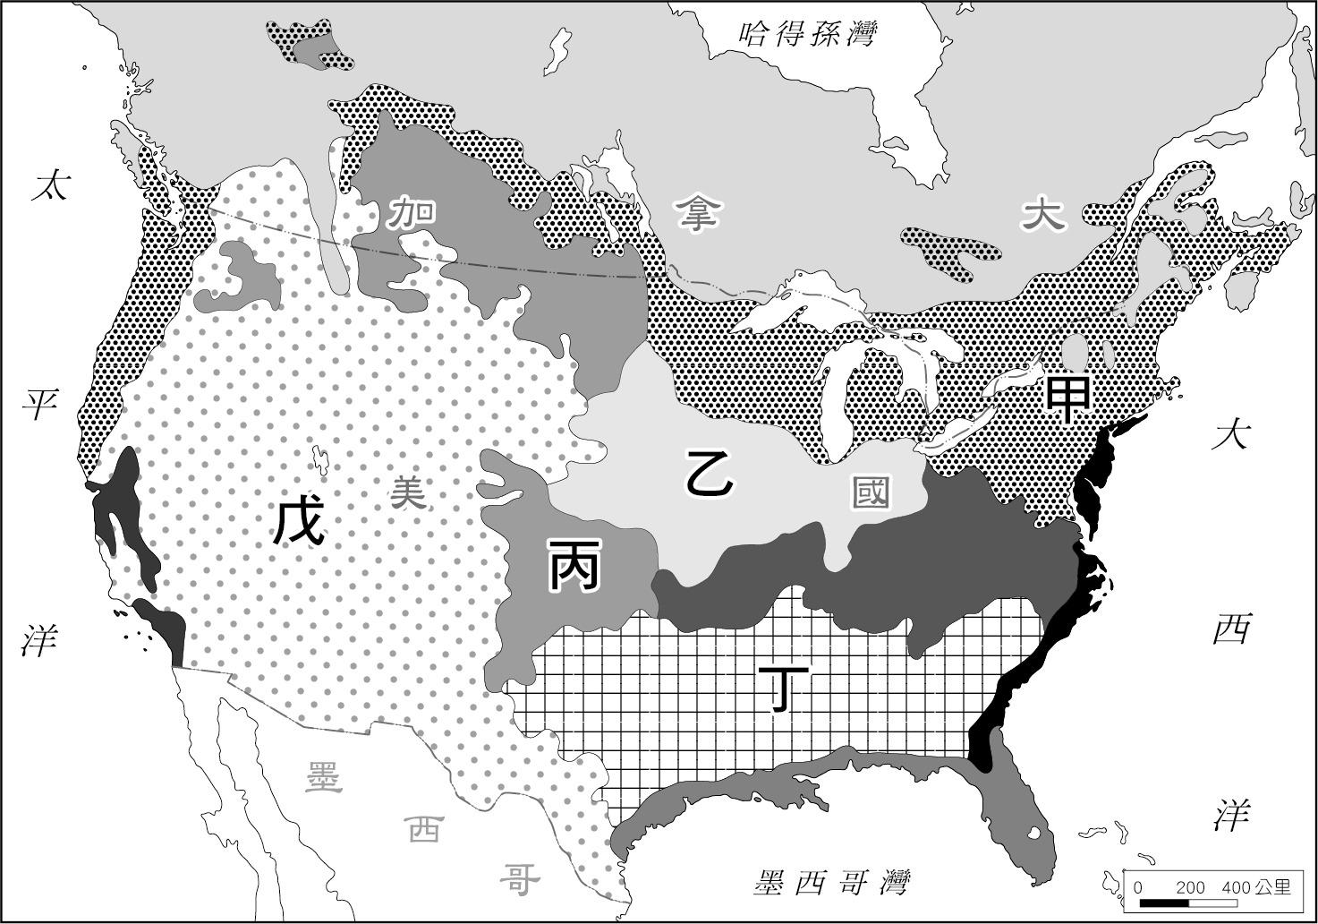
- （ ）美國農夫有「手提箱農夫」之稱，雇用工人耕作、以私人直升機代步巡視農田。上述凸顯出美國的自然環境與農業具有下列哪些特色？
(A)甲乙丙 (B)甲乙戊 (C)乙丙丁 (D)乙丙戊。
- （ ）附圖為巴西首都巴西利亞的氣候圖。關於此氣候圖的敘述，何者正確？
(A)夏雨冬乾的熱帶莽原氣候 (B)夏乾冬雨的溫帶地中海型氣候
(C)多雨的熱帶雨林氣候 (D)適合發展農、牧的草原氣候。
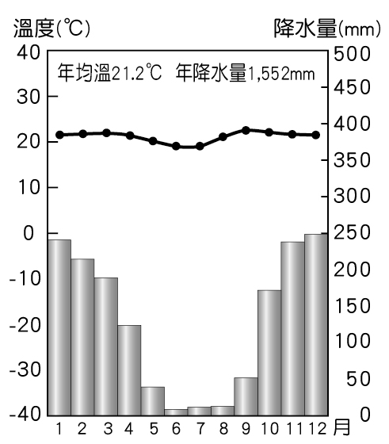
- （ ）宗教信仰對文化活動的影響相當大，墨西哥當地原住民節慶活動—亡靈節，其結合了印第安傳統與何種宗教信仰，以絢爛、多彩的形式表達慎終追遠的感情？
(A)印度教 (B)天主教 (C)東正教 (D)伊斯蘭教。
- （ ）附圖是全球某農業活動的分布區，依據圖中分布情形判斷，這些地區可以發展出此類產業的主要原因不包括下列何者？
(A)氣候溼熱 (B)殖民歷史
(C)勞力低廉 (D)動力充足。
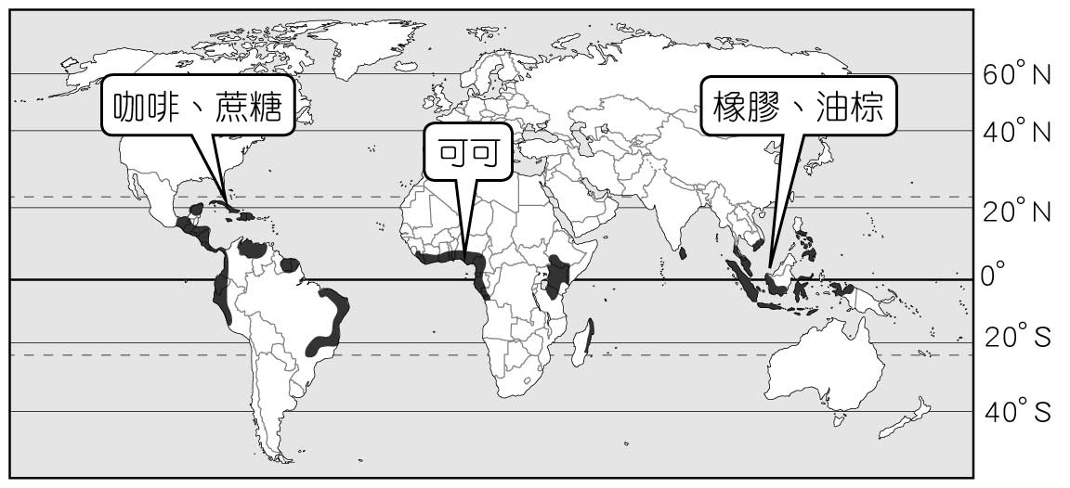
- （ ）西元2019年，美國和中國貿易戰展開，包括大豆等農產品採購成為兩國攻防焦點，中國減少自美國進口大豆後，轉向自中南美洲某國進口，以滿足需求。此舉也讓該國從原本是世界第二大大豆出口國，在西元2019年時成為第一大出口國。請問：依據上述判斷，文中所指的某國應為何者？
(A)巴西 (B)智利
(C)墨西哥 (D)巴拿馬。
- （ ）西班牙人在十六世紀來到赤道附近的厄瓜多基霍斯山谷時，以為此地高聳入雲，森林密度高到沒法開出一條道路，相信這裡是一片人類從來沒有踏足的土地。但是後來英國學者根據當時留下的木炭研究，推測當地原住民會在這一帶生火煮食、製陶、進行火耕等活動，推估大約有35,000人居住於此。請問：當時原住民人口集中居住於高山裡的谷地，最主要的影響因素可能為何？
(A)沿海有暖流經過
(B)低緯區對流旺盛
(C)山間氣候較涼爽
(D)陸運交通較便利。
- （ ）工業生產為了降低成本，增加競爭力，工廠的設置會選擇適合的地點，稱為工業區位。不同類型的工業，考量的區位條件也不同，附圖為工業區位條件示意圖。早期漠南非洲國家的經濟大多相當落後和貧困，但 2000 年後，部分國家因停止內戰，政局轉穩，經濟快速成長；雖然漠南非洲的經濟發展具有許多優勢，但仍需要克服更多的挑戰。請問：上文中的「優勢」是指附圖中的哪兩項工業區位條件？
(Ａ)(甲)(丁) (Ｂ)(甲)(己) (Ｃ)(丙)(丁) (Ｄ)(戊)(庚)。
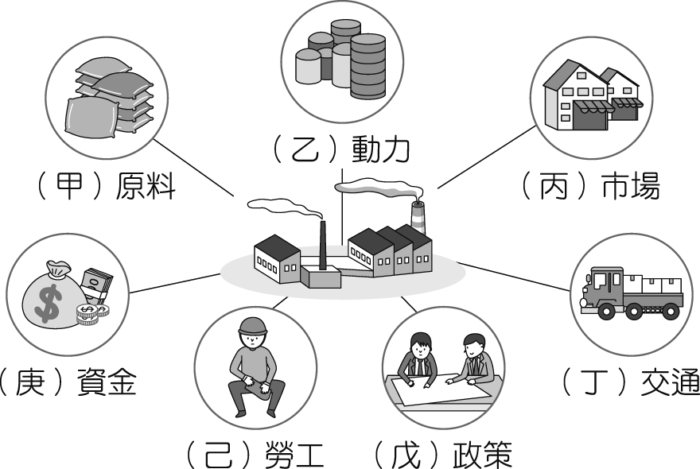

二、題組：每題2分，共12分。
(一)、歐洲優越的自然環境，使得其國家眾多，文化發展也相當多元化。附圖為歐洲簡圖，請根據圖中資料回答下列問題：
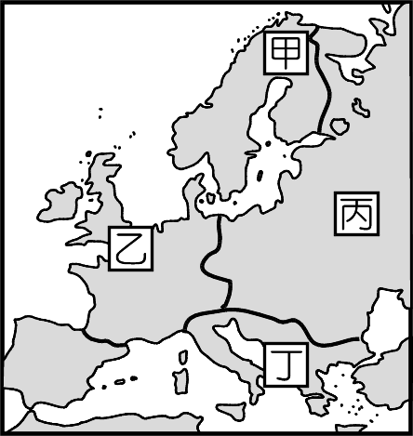

- （ ）附圖中的丁地多谷灣，成為當地的區域特色。請問：丁地的地理位置正位於歐洲哪一個半島上？
(Ａ)伊比利半島 (Ｂ)義大利半島
(Ｃ)巴爾幹半島 (Ｄ)斯堪地那維亞半島。
- （ ）歐洲的氣候類型各地不同，主要依其緯度、地形及海陸位置的影響，而形成不同的氣候特色。請問：附圖中的乙地應屬於下列哪一種氣候類型？ (Ａ)溫帶海洋性氣候
(Ｂ)溫帶大陸性氣候
(Ｃ)溫帶地中海型氣候
(Ｄ)溫帶沙漠氣候。
(二)、候鳥是一種隨季節改變而不斷遷移的鳥類。例如：每年秋、冬之際會來臺過冬的黑面琵鷺，曾文溪口附近的潟湖是觀察牠們的好地方；又如春天出現在歐洲的家燕，根據科學家在家燕上安裝儀器觀察，其遷移路徑如附圖所示，在此遷移路途當中，家燕須適應多種氣候類型，也可能體力不支或遭遇獵殺，但最致命的危機莫過於在沙塵暴中迷失方向而大量死亡。
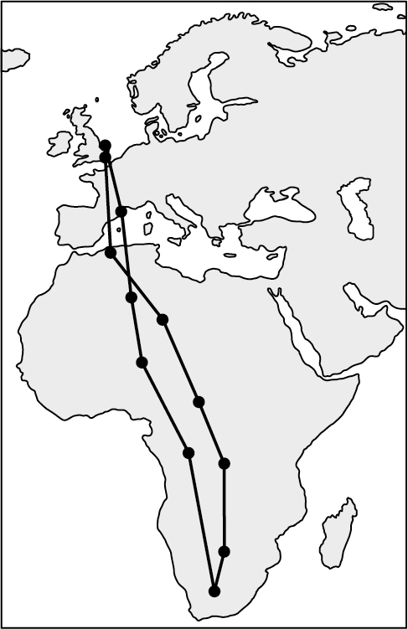
- ( )根據附圖判斷，家燕遷移的路徑不會經過下列何種氣候區？
(A)熱帶季風氣候 (B)熱帶雨林氣候
(C)熱帶沙漠氣候 (D)熱帶莽原氣候。
- ( )根據以上選文所述，家燕遷移路途中遇到最致命的危機，應是發生在下列何處？
(A)東非高原 (B)尼羅河三角洲 (C)阿拉伯半島 (D)撒哈拉盆地。

(三)、「寮」是指早期農業社會中，人們搭建簡易建物進行開墾。在屏東往墾丁的路上有個老聚落「水底寮」，以前是東西部交通的轉運站，前往東部的旅客通常在此過夜才能搭乘巴士前往臺東。這裡有三個村子，分別名為「天時、地利、人和」，傳神的表現了水底寮扮演商運要衝的地位；如今，水底寮不復熱鬧，只能在老街上斑駁的商行招牌，緬懷往日風華。請回答下列問題。
- ( )中南部有許多地名叫「水底寮」，過去人們會利用乾旱期在野溪上搭建簡易工寮，方便種植西瓜、蔬菜等。請問：中南部早期先民利用乾涸河床從事開墾，最有可能是在哪一個季節較利於耕種？ (A)春末夏初 (B)梅雨季節 (C)盛夏時節 (D)冬末春初。
- ( )許多含義相似的地名，會因為族群不同，而使用不同字詞，下列哪一個地名的命名由來與水底寮相似？
(A)新屋 (B)馬公 (C)烏來 (D)新營。

